**МИНОБРНАУКИ РОССИИ**

**Федеральное государственное бюджетное образовательное учреждение**

**высшего образования**

**«Волгоградский государственный технический университет»**

**(ФГБОУ ВО «ВолгГТУ»)**

Кафедра «Процессы и аппараты химических и пищевых производств»

УТВЕРЖДАЮ

Заведующий кафедрой

А.Б. Голованчиков

«01» сентября 2015 г.

**Задание и методические указания**

**по выполнению контрольной работы**

по дисциплине «Насосы и компрессоры»

для студентов заочной формы обучения бакалавров

по направлению подготовки 43.01.03 «Сервис»

«Сервис в нефтегазовых комплексах»

Преподаватель, к.х.н., доц.___________ Карев В.Н.

Волгоград 2015-2016 учебный год.

**1. Общие сведения**

При изучении курса «Насосы и компрессоры» в рамках СРС студент очной формы обучения выполняет семестровую работу, а студент заочной формы обучения контрольную работу, содержащую теоретические вопросы и задачи на основные тему - насосы и компрессоры.

В контрольной работе заданы два теоретических вопроса касающихся устройства, основах характеристик насосов и компрессоров. Третий вопрос практическая задача.

Варианты контрольных заданий студент-заочник находит по двум последним цифрам шифра своей студенческой книжки, пользуясь таблицей вариантов.

**Таблица вариантов**

|  |  |  |  |  |  |  |
| --- | --- | --- | --- | --- | --- | --- |
| Последние две цифры шрифта | | | | Номера контрольных заданий | | |
|  |  |  |
| **01**  **02**  **03**  **04**  **05**  **06**  **07**  **08**  **09**  **10**  **11**  **12**  **13**  **14**  **15**  **16**  **17**  **18**  **19**  **20**  **21**  **22**  **23**  **24**  **25** | **26**  **27**  **28**  **29**  **30**  **31**  **32**  **33**  **34**  **35**  **36**  **37**  **38**  **39**  **40**  **41**  **42**  **43**  **44**  **45**  **46**  **47**  **48**  **49**  **50** | **51**  **52**  **53**  **54**  **55**  **56**  **57**  **58**  **59**  **60**  **61**  **62**  **63**  **64**  **65**  **66**  **67**  **68**  **69**  **70**  **71**  **72**  **73**  **74**  **75** | **76**  **77**  **78**  **79**  **80**  **81**  **82**  **83**  **84**  **85**  **86**  **87**  **88**  **89**  **90**  **91**  **92**  **93**  **94**  **95**  **96**  **97**  **98**  **99**  **00** | **01**  **02**  **03**  **04**  **05**  **06**  **07**  **08**  **09**  **10**  **11**  **12**  **13**  **14**  **15**  **16**  **17**  **18**  **19**  **20**  **21**  **13**  **14**  **15**  **16** | **13**  **14**  **15**  **16**  **17**  **18**  **19**  **20**  **21**  **12**  **01**  **02**  **03**  **04**  **05**  **06**  **07**  **08**  **07**  **06**  **05**  **04**  **03**  **02**  **01** | **22**  **23**  **24**  **25**  **26**  **27**  **28**  **29**  **30**  **31**  **32**  **33**  **34**  **35**  **36**  **21**  **22**  **23**  **24**  **25**  **26**  **27**  **28**  **29**  **30** | |

Содержание вопросов и задач

1. Что называется насосом, насосной установкой и насосной станцией?
2. Опишите лопастные насосы, укажите области их применения.
3. Опишите объемные насосы, укажите области их применения.
4. Приведите определения основных технических параметров насосов (подача, напор, потребляемая мощность, КПД, высота всасывания).
5. Что называется кавитацией, как она возникает и какое влияние оказывает на работу насосов?
6. Приведите определение понятия «характеристика насоса». Какое значение она имеет для эксплуатации насосов?
7. В чем состоит сущность совместной работы лопастных насосов в гидравлической сети при параллельном и последовательном их включении?
8. Как влияет необходимый напор на выбор конструкции лопаточных насосов?
9. Назовите основные сборочные единицы (узлы) лопастных насосов.
10. Каково назначение вентиляторов и дымососов? Опишите принцип их действия и укажите области применения.
11. На какие группы подразделяют объемные насосы? Каковы области их применения и принцип действия?
12. Перечислите основные сборочные единицы (узлы и детали) пор­шневых и плунжерных насосов. Опишите принцип их действия и укажите области их применения.
13. Что называется компрессором, компрессорной установкой и ком­прессорной станцией?
14. Как классифицируются компрессоры по принципу действия, из­быточному давлению и подаче?
15. Приведите определения понятий одно- и многоступенчатого комп­рессоров.
16. Приведите определения понятий условного энергетического КПД компрессора, изотермного и адиабатного КПД.
17. Что представляет собой вредное пространство поршневого комп­рессора? Каково его влияние на эффективность процесса сжатия?
18. Перечислите основные узлы и детали поршневого и динамического компрессоров.
19. Каково назначение смазки объемных и динамических компрессоров?
20. В чем состоит регулирование подачи поршневых и динамических компрессоров?
21. Каково назначение систем охлаждения динамических и поршневых компрессоров? В чем состоит принцип их действия?

22. Насос (рис. 1) перекачивает 30 % серную кислоту при этом показания манометра на нагнетательном трубопроводе 1,8 кгс/см2, показание вакуумметра (разрежение) на всасывающем трубопроводе перед насосом 29 мм рт. ст. Манометр присоединён на 0,5 м выше вакуумметра. Всасывающий и нагнетательный трубопроводы одинакового диаметра. Определить напор насоса.

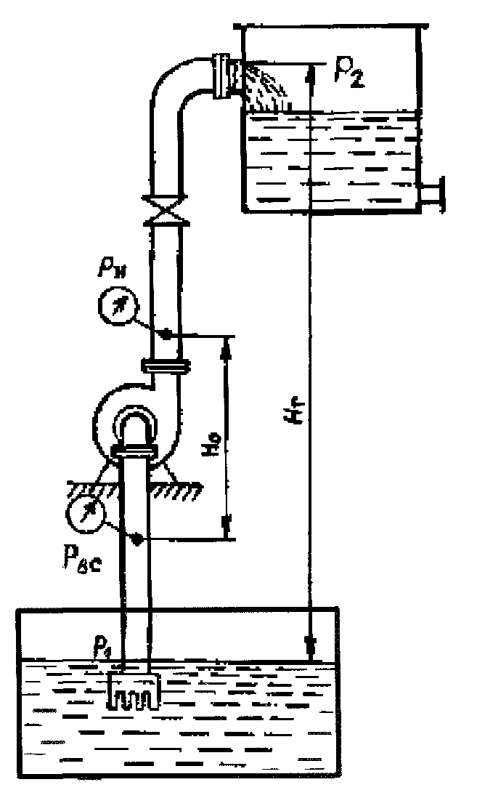

Рис. 1

23. Определить полный напор, развиваемый насосом при следующих условиях: плотность жидкости 960 кг/м3, высота подъёма 16 м, общее сопротивление всасывающей и нагнетательной линии 65,6 м, давление в выкачиваемой емкости равно Ризб = 37 кгс/см2.

24. Определить к. п. д. насосной установки. Насос подаёт 380 дм3/мин мазута относительной плотности 0,9. Полный напор 30,8 м. Потребляемая двигателем мощность 2,5 кВт.

25. Производительность насоса 14 дм3/с жидкости относительной плотности 1,16. Полный напор 58 м. К. п. д. насоса 0,64, к. п. д. передачи 0,97, к. п. д. электродвигателя 0,95. Какой мощности двигатель надо установить?

25. Поршневой насос (рис. 2) установлен на заводе, расположенном на высоте 300 м над уровнем моря. Общая потеря высоты всасывания составляет 5,5 м вод. ст. Геометрическая высота всасывания 3,6 м. При какой максимальной температуре воды ещё возможно всасывание?

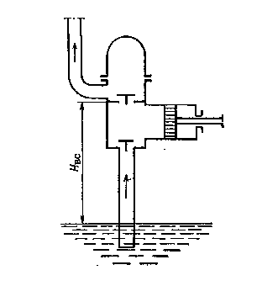

Рис. 2

27. Определить производительность дифференциального поршня насоса (рис. 3), который имеет больший диаметр ступенчатого плунжера 340 мм, меньший – 240 мм. Ход плунжера 480 мм, частота вращения 60 об/мин. Коэффициент подачи 0,85. Определить также количество жидкости, подаваемой каждой стороной ступенчатого плунжера.

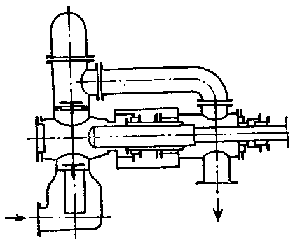

Рис. 3.

*Указание к решению задачи*: производительность всего поршня находим по формуле $Q={}_{v}\frac{F∙s∙n}{60}$, а количество жидкости, выходящее из правой камеры можно найти так: .

28. Поршневой насос (рис. 4) двойного действия наполняет бак диаметром 3 м и высотой 2,6 м за 26,5 мин. Диаметр плунжера насоса 180 мм, диаметр штока 50 мм, радиус кривошипа 145 мм. Частота вращения 55 об/мин. Определить коэффициент подачи насоса.

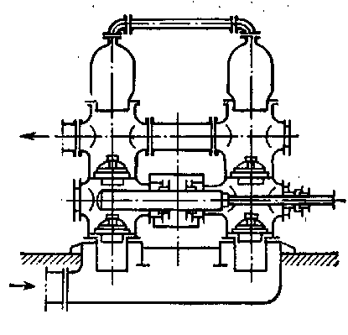

Рис. 4.

29. Центробежный насос, делающий 1800 об/мин, должен подавать 140 м3/ч воды, имеющей температуру 30 °С. Среднее атмосферное давление в месте установки насоса 745 мм рт. ст. Полная потеря напора во всасывающей линии составляет 4,2 м. Определить теоретически допустимую высоту всасывания.

*Справочные данные*: давление насыщенного пара воды при 30°С равно 0,43 м вод. ст., кавитационная поправка определяется по формуле

30. Центробежный насос при перекачке 280 дм3/мин воды создаёт напор Н = 18 м. Пригоден ли этот насос для перекачки жидкости относительной плотности 1,06 в количестве 15 м3/ч по трубопроводу диаметром 70x2,5 мм из сборника с атмосферным давлением в аппарат с давлением Ризб = 0,3 кгс/см2? Геометрическая высота подъёма 8,5 м. Расчётная длина трубопровода (собственная плюс эквивалентная длина местных сопротивлений) 124 м. Коэффициент трения в трубопроводе λ = 0,03. Определить также какой мощности электродвигатель нужно установить, если к. п. д. насосной установки составляет 0,55.

31. Центробежный насос для перекачки воды имеет следующие паспортные данные: Q = 56 м3/ч, Н = 42 м, N = 10,9 кВт при n = 1140 об/мин. Определить 1) к. п. д. насоса, 2) производительность его, развиваемый напор и потребляемую мощность при n = 1450 об/мин, считая, что к. п. д. остался неизменным.

32. При испытании центробежного насоса получены следующие данные:

|  |  |  |  |  |  |  |
| --- | --- | --- | --- | --- | --- | --- |
| Q, дм3/мин | 0 | 100 | 200 | 300 | 400 | 500 |
| Н,м | 37,2 | 38,0 | 37 | 34,5 | 31,8 | 28,5 |

Сколько жидкости будет подавать этот насос по трубопроводу диаметром 76x4 мм, длиной 355 м (собственная плюс эквивалентная длина местных сопротивлений) при геометрической высоте подачи 4,8м? Коэффициент трения λ= 0,03, ΔРдоп = 0. (Построить характеристики насоса и трубопровода и найти рабочую точку.) Как изменится производительность насоса, если геометрическая высота подачи будет 19 м?

33. Определить производительность шестеренного насоса (рис. 5)по следующим данным: частота вращения 650 об/мин, число зубьев на шестерне 12, ширина зуба 30 мм, площадь сечения зуба, ограниченная внешней окружностью соседней шестерни, 7,85 см2, коэффициент подачи 0,7.

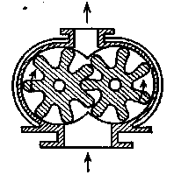

Рис. 5 Шестеренный насос

34. Требуется выкачивать 215 дм3/мин раствора относительной плотности 1,06 из подвального бака водоструйным насосом. Высота подъёма 3,8 м. Давление воды перед насосом Ризб = 1,9 кгс/см2. К. п. д. насоса 0,15. Сколько кубометров воды в час будет расходовать водоструйный насос?

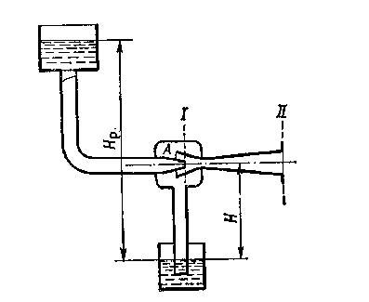

Рис. Схема водоструйного насоса

35. Какой мощности электродвигатель необходимо установить к вентилятору производительностью 110 м /мин при полном напоре 834 Па (85 мм вод. ст.)? К. п. д. вентилятора 0,47.

36. Центробежный вентилятор, делающий 960 об/мин, подаёт 3200 м3/ч воздуха, потребляя при этом 0,8 кВт. Давление (избыточное), создаваемое вентилятором, 44 мм вод. ст. Каковы будут у того вентилятора подача, давление и затрачиваемая мощность при n = 1250 об/мин? Определить также к. п. д. вентилятора.

**2. Требования к оформлению контрольной работы**

Семестровая, контрольная работа должна быть представлена на стандартных листах белой бумаги А4 в рукописном или машинном варианте с соответствующим титульным листом. Титульный лист должен содержать наименование учебного заведения, с семестровой и контрольной работы по дисциплине «Насосы и компрессоры», ФИО студента, номер учебной группы и зачетки, год выполнения.

Все чертежи установок должны быть выполнены аккуратно, с помощью чертежных инструментов, карандашом. Все графики должны быть выполнены либо на миллиметровой бумаге, либо с помощью машинной графики с обозначением осей, размерности параметров и единиц измерения в произвольном масштабе, но так чтобы график занимал все поле листа размером А4.

Ответы на теоретические вопросы излагаются предельно сжато.

**3. Список рекомендуемой литературы**

Учебная литература:

1. Гидравлика, гидромашины и гидроприводы. Учебник для машиностроительных вузов / Т.М. Башта, С.С. Руднев, Б.Б. Некрасов и др. – 2 изд. перераб. – М.: Машиностроение, 1982. – с. 21-28, 118-122, 186-190.
2. Сборник задач по машиностроительной гидравлике / Под ред. И.И. Куколевского, Л.Г. Подвидза. – М.: Машиностроение, 1981. – с. 33-39, 50-58, 225-240, 407-423.
3. Рабинович Е.З.. Гидравлика: Учебное пособие для вузов. – М.: Недра, 1980. – с. 40-52, 205-208.
4. Примеры и задачи по курсу процессов и аппаратов химической технологии / К.Ф. Павлов, П.Г. Романков, А.А. Носков –Л., Химия, 1986. – 576с.
5. Черкасский В.М. Насосы, вентиляторы, компрессоры: Учебник для теплоэнергетических специальностей вузов. — 2-еизд., перераб .и доп.—М.:Энергоатомиздат, 1984. — 416с.
6. Насосы химических производств: учебно-методическое пособие / сост. Е. А. Дмитриев, Е. П. Моргунова, Р. Б. Комляшёв. – М.: РХТУ им. Д. И. Менделеева, 2013. – 48 с.

*Приложение А*

*Пример оформления титульного листа*

**МИНОБРНАУКИ РОССИИ**

**Федеральное государственное бюджетное образовательное учреждение**

**высшего образования**

**«Волгоградский государственный технический университет»**

**(ФГБОУ ВО «ВолгГТУ»)**

**Кафедра** «Процессы и аппараты химических и пищевых производств»

**Контрольная работа**

по дисциплине «Насосы и компрессоры»

|  |
| --- |
| Выполнил: |
| студент группы |
|  |
| *(ФИО)* |
| Вариант |
| *Проверил:* |
| *к.х.н., проф. Карев В.Н.* |
|  |

Волгоград 2016